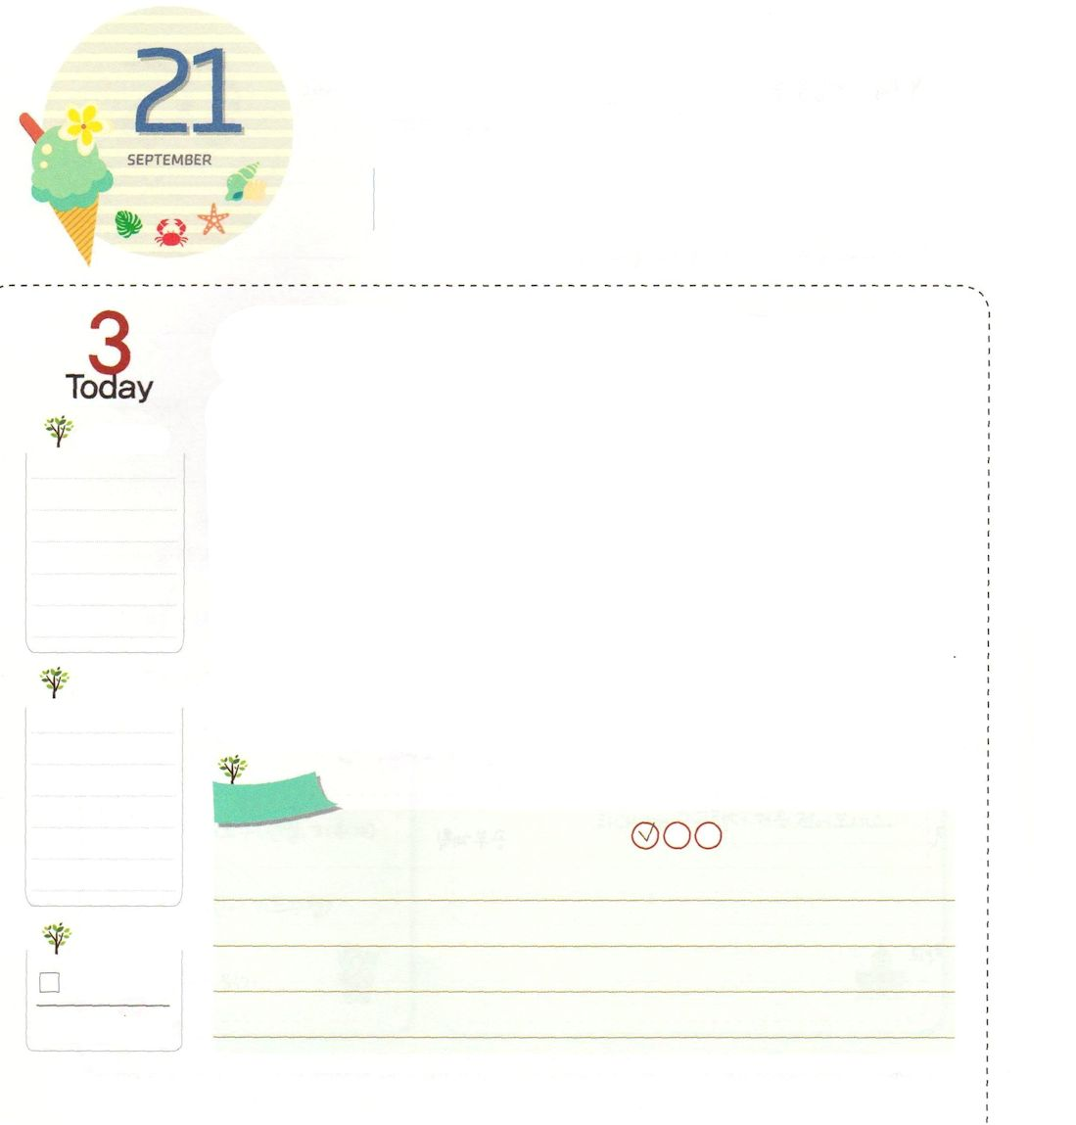
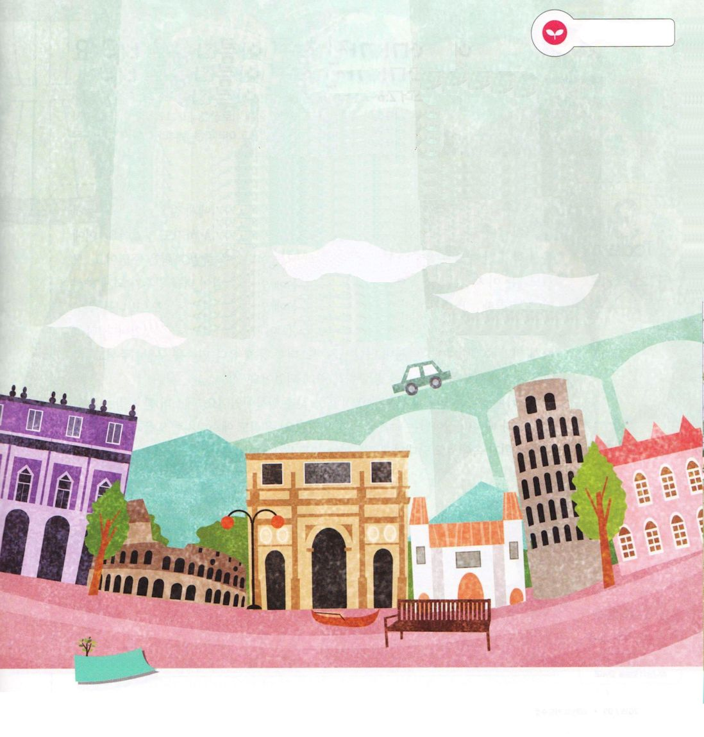
ローマも みなければ ならない

使徒19:21 これらのことが一段落すると、パウロは御霊の示しにより、マケドニヤとアカヤを通ったあとでエルサレムに行くことにした。そして、「私はそこに行ってから、ローマも見なければならない」と言った。

げつようび

神様はパウロに「あなたは、ローマでもあかしをしなければならない。恐れてはいけません。パウロ。あなたは必ずカイザルの前に立ちます。」と言われました。このみことばを契約で堅く握ったパウロは、ローマ福音化を夢見ながら、会堂とツラノ講堂で神様のみことばを伝えて、弟子をたてました。ついに、神様がみことばのとおり強大国のローマに福音が宣言されて、この福音は全世界に広がっていきました。
今、全世界は強大国ローマのように、文化が豊かで、科学も発展して、人々の生活は豊かになりました。しかし、それと同時に、いろいろな病気と災いがあふれ出て、幸せな人より不幸な人がもっと増えています。私たちは、パウロのように「ローマ福音化」のビジョンを抱いて、全世界を生かさなければなりません。どのようにすれば良いのでしょうか。
まず、私の家庭が伝道者を助けるミッションホームになりますようにと祈りましょう。そして、私がいる地域と全世界に神様のみことばが伝えられて「福音運動」が起きるようにしてくださいと祈りましょう。パウロが体験した祈りの答えを私も体験することができるでしょう!
2015.06.06 核心訓練メッセージ

でんどう
きょうの
きょうの
いのり
ヨブ37～38
きょうの
みことば
いちにち １しょう かみさまの
みことばを よもう！

ていこくいのりに せいこうしたら チェックしよう
もくそうしよう

みことばを
てきようしよう

神様がパウロに言われたみことばの内容です。（ ）の中をうめましょう

愛するパウロよ！
あなたは （ ）でも、わたしのことを
あかししなければならない！
それゆえ（ ）はならない。
わたしがあなたとともにいる。
わたしは、あなたを（ ）の前に立つようにさせる！

おいのり
しよう

父なる神様！私の家庭が伝道者のためのミッションホームになりますように。そして、私がいる地域と全世界に福音運動が起きますように。イエス・キリストのお名前によってお祈りします。アーメン
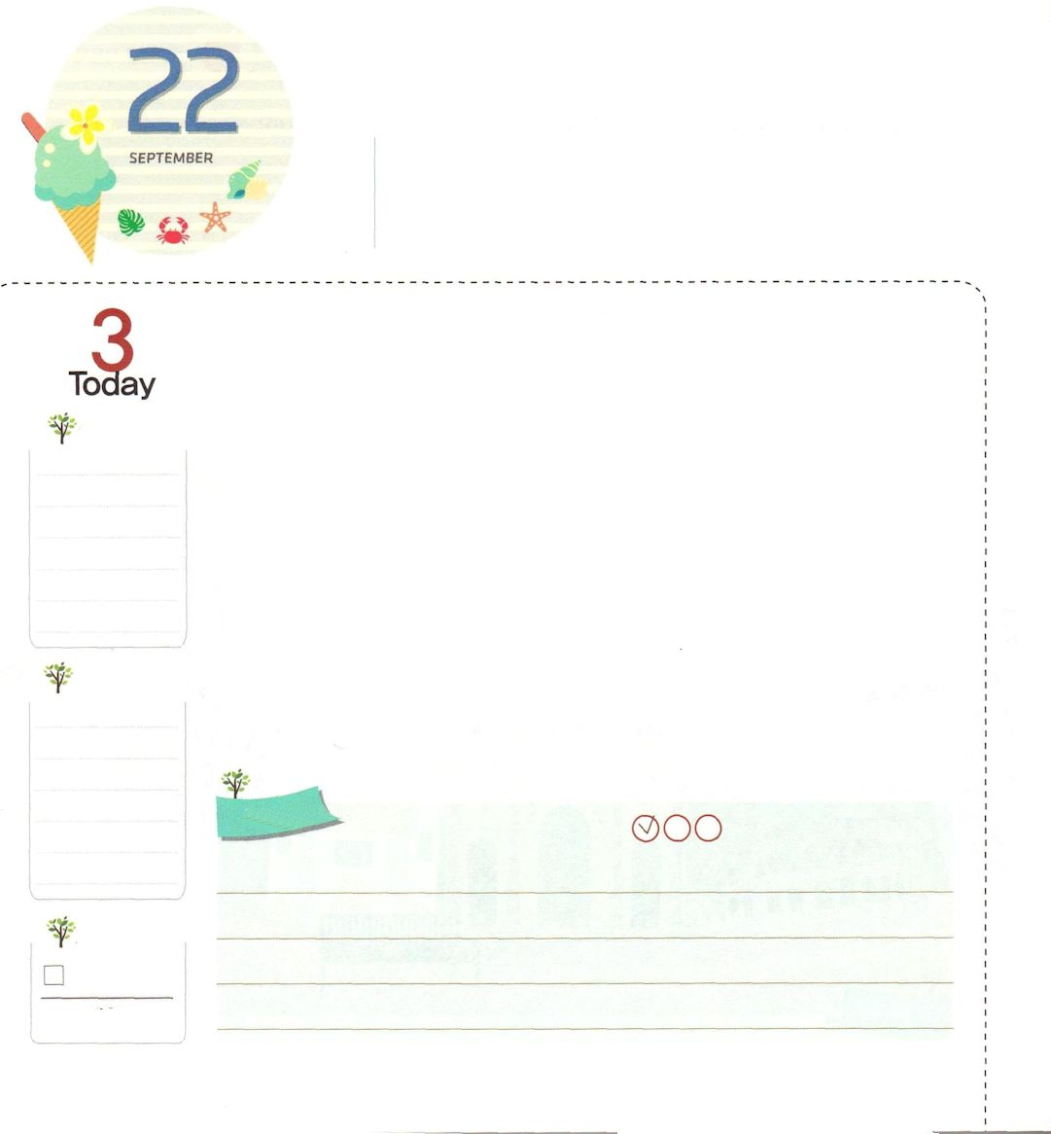
エステルが もっていた ほんとうの
うつくしさを まなぼう

エステル2:6～7 このキシュは、バビロンの王ネブカデネザルが捕らえ移したユダの王エコヌヤといっしょに捕らえ移された捕囚の民とともに、エルサレムから捕らえ移された者であった。モルデカイはおじの娘ハダサ、すなわち、エステルを養育していた。彼女には父も母もいなかったからである。このおとめは、姿も顔だちも美しかった。彼女の父と母が死んだとき、モルデカイは彼女を引き取って自分の娘としたのである。

かようび

ペルシヤ王国の臣下の中で、高い地位にいたハマンは、他の臣下が自分におじぎをして仕えることをとてもうれしく思っていました。しかし、モルデカイはハマンに仕えることも、おじぎをすることもありませんでした。このことをとても怒ったハマンは、ユダヤ人のモルデカイといっしょにすべてのユダヤ人を殺すことを計画しました。モルデカイはこの事実をエステルに話しました。「このときのために、神様はあなたが王妃になるようにされたのだよ」するとエステルが答えました。「行って、シュシャンにいるユダヤ人をみな集め、私のために断食をしてください。三日三晩、食べたり飲んだりしないように。私も、私の侍女たちも、同じように断食をしましょう。たとい法令にそむいても私は王のところへまいります。私は、死ななければならないのでしたら、死にます。」ついに神様はエステルを通してユダヤ民族を救ってくださって、ハマンは悪い計画をしたことを王にばれて、死ぬようになりました。
エステルは、正しい信仰と強い霊的な力をそろえた人物でした。エステルひとりを通してすべてのユダヤ人が生き残る祝福を受けるようになりました。私たちもエステルのように信仰と霊的な力をそろえて、危機の中でも大胆に祈る伝道者になりましょう。
2015.06.07 インマヌエル聖日1部

でんどう
きょうの
きょうの
いのり
ヨブ39～40
きょうの
みことば
いちにち １しょう かみさまの
みことばを よもう！

ていこくいのりに せいこうしたら チェックしよう
もくそうしよう

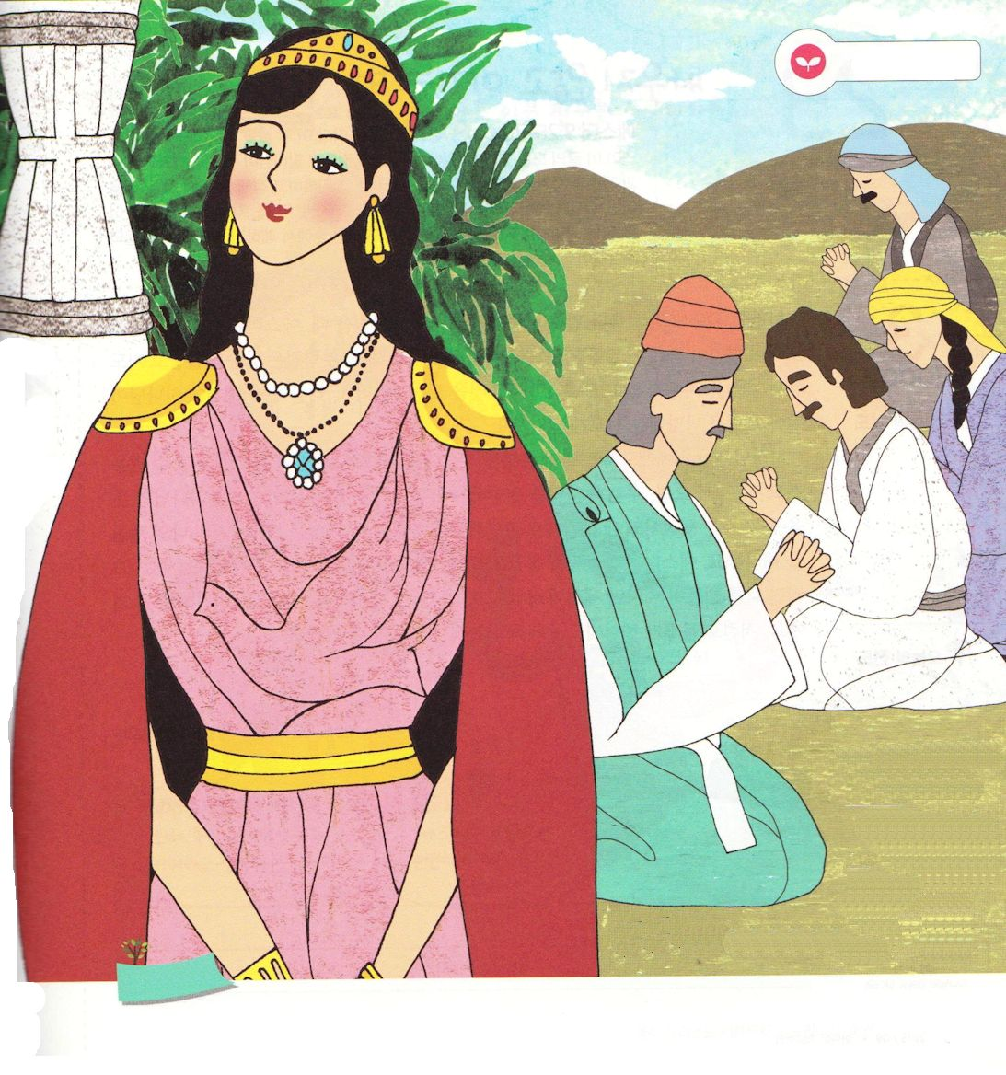
みことばを
てきようしよう

かくれた
えを
さがそう

とり、ろうそく、十字架、さかな、
ふたば

おいのり
しよう

父なる神様！エステルのように、霊的な力を全体的にそろえた伝道者にならせてください。危機の中でも、大胆に祈ることができますように。イエス・キリストのお名前によってお祈りします。アーメン
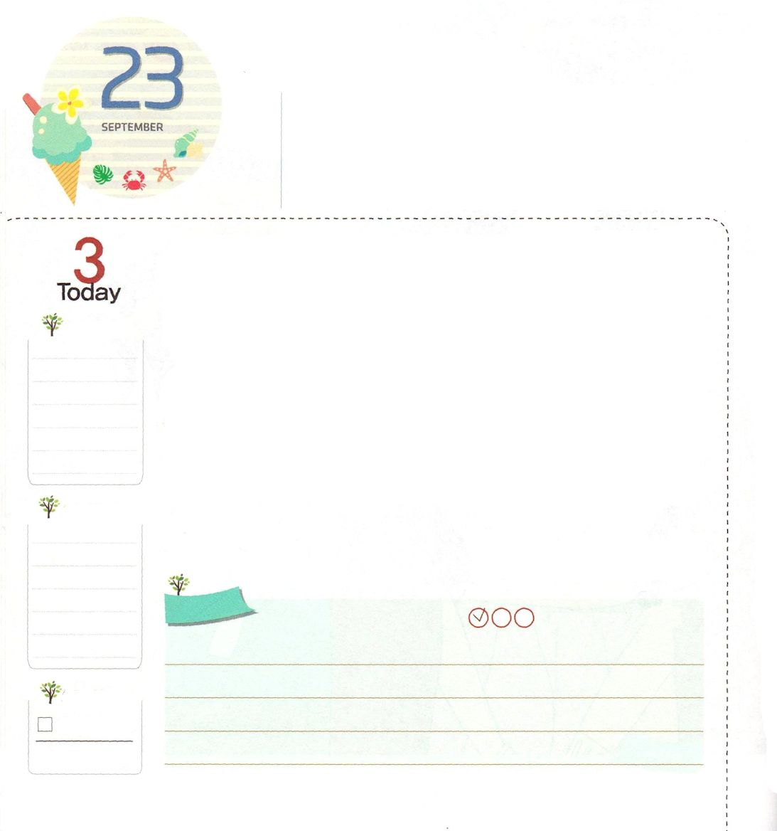
たたかわずに かつ ほうほう
エステル9:26～28 こういうわけで、ユダヤ人はプルの名を取って、これらの日をプリムと呼んだ。こうして、この書簡のすべてのことばにより、また、このことについて彼らが見たこと、また彼らに起こったことにより、ユダヤ人は、彼らと、その子孫、および彼らにつく者たちがその文書のとおり、毎年定まった時期に、この両日を守って、これを廃止してはならないと定め、これを実行することにした。また、この両日は、代々にわたり、すべての家族、諸州、町々においても記念され、祝われなければならないとし、これらのプリムの日が、ユダヤ人の間で廃止されることがなく、この記念が彼らの子孫の中でとだえてしまわないようにした。

すいようび

ハマンの悪い計画によってユダヤ人が死の危機に追いこまれたとき、エステルを通して救われて、かえってハマンが死ぬようになった日を記念して「プリムの祭り」と言います。プリムの祭りは、みことばを握って祈る民は戦わずに勝利するということを見せてくれました。それとともに、全世界に神様が生きておられることを現わす宣教になりました。
神様は、私たちにもプリムの祭りの祝福をくださいました。どのようにすれば、この祝福を味わえるのでしょうか。問題がくれば私たちは人を恨んだり、環境や何かのせいにしやすいです。また、神様のみこころを尋ねるのは後まわしにして、私の考えのとおり判断して行動します。これからは、今までの私の体質ではなく、エステルのように、みことばを握りながら、神様のみこころを尋ねる祈りを始めてみましょう。そうすれば、私を困らせるサタンの勢力が崩れて、神様が働かれる事件を発見するようになるでしょう。自然に問題が解決されて勝利する祝福を体験できますよ!
2015.06.07 インマヌエル教会聖日2部

でんどう
きょうの
きょうの
いのり
ヨブ41～42
きょうの
みことば
いちにち １しょう かみさまの
みことばを よもう！

ていこくいのりに せいこうしたら チェックしよう
もくそうしよう

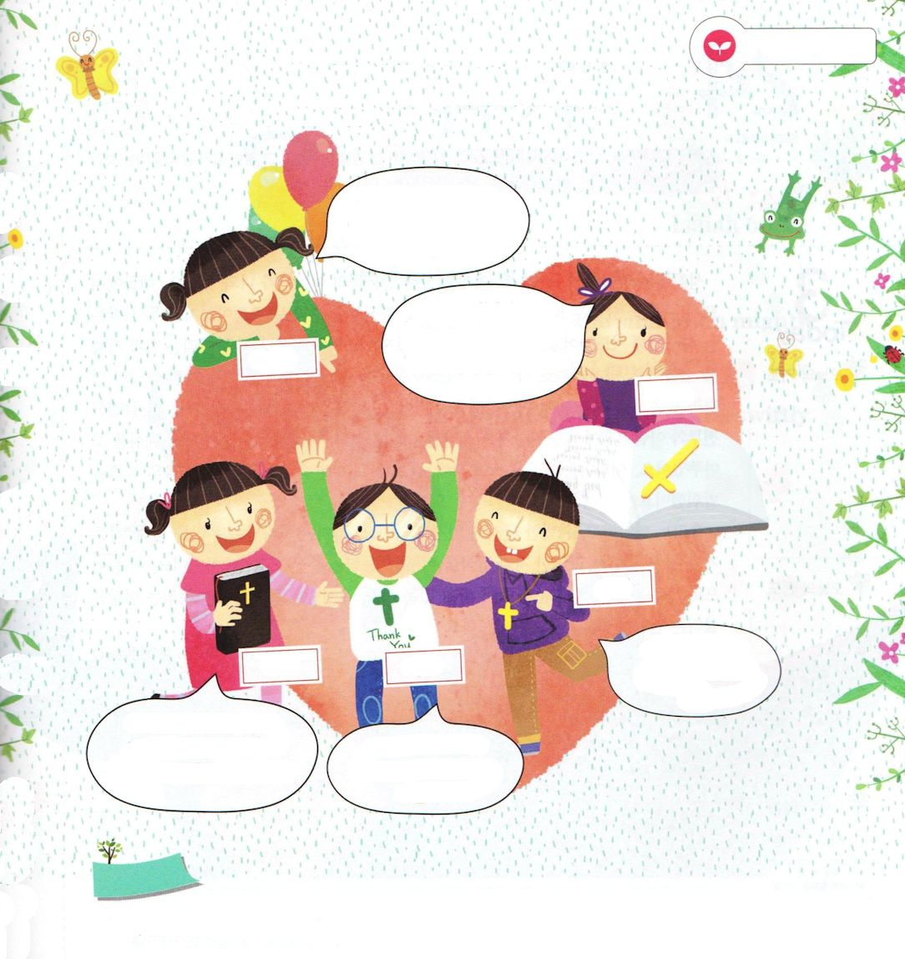
プリムの祭りについて、よくわかっている
ともだちは、だれかな

みことばを
てきようしよう

プリムの祭りは、悪い
ハマンがユダヤ人を殺そうとしていた事件と関連しているよ

神様のみことばをにぎって祈っていた子どもは、戦わずに勝つことができるという意味よ。

ポンポン

クク

チチ

ユダヤ人はいまもプリムの祭りを記念しているよ

ルル

ヤンヤン

プリムの祭りはハマンの悪い計画のせいで、死にそうになった民のことを思い出して考える日よ

エステルはプリムの祭りと関連したとても重要な人物だよ

おいのり
しよう
父なる神様！エステルとユダヤ人が体験したプリムの祭りの答えを体験させてください。イエス・キリストのお名前によってお祈りします。アーメン

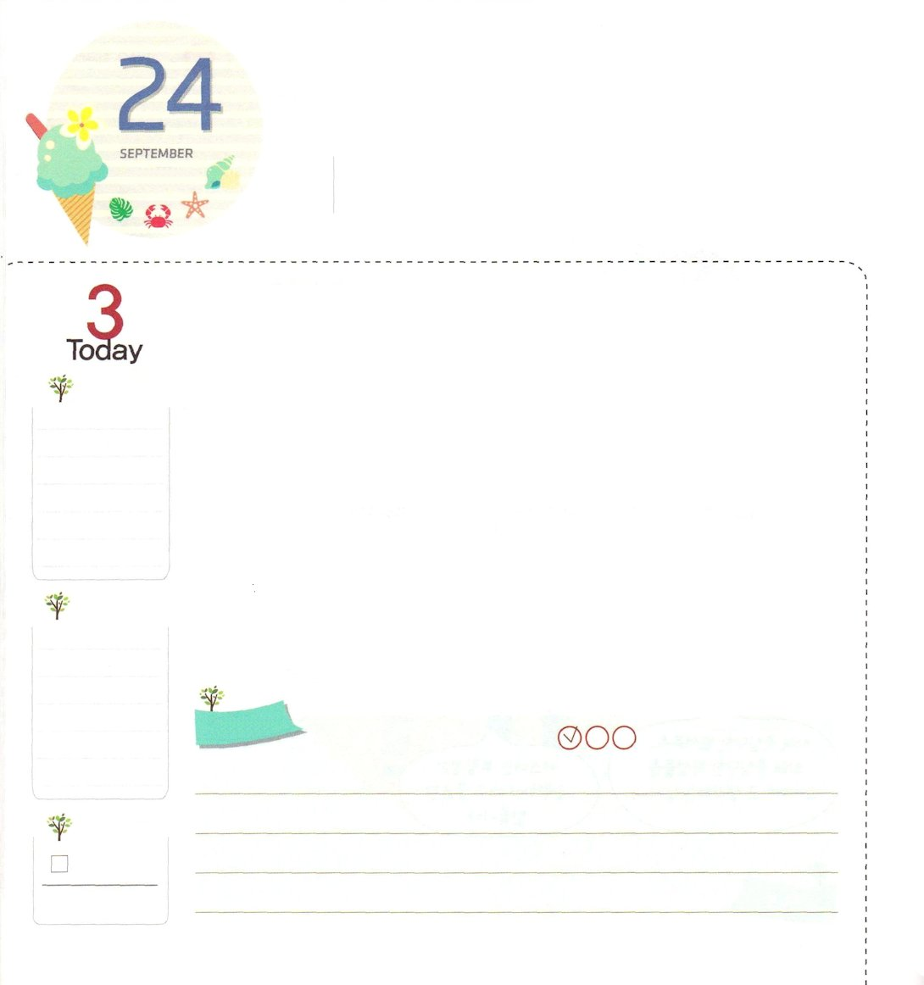
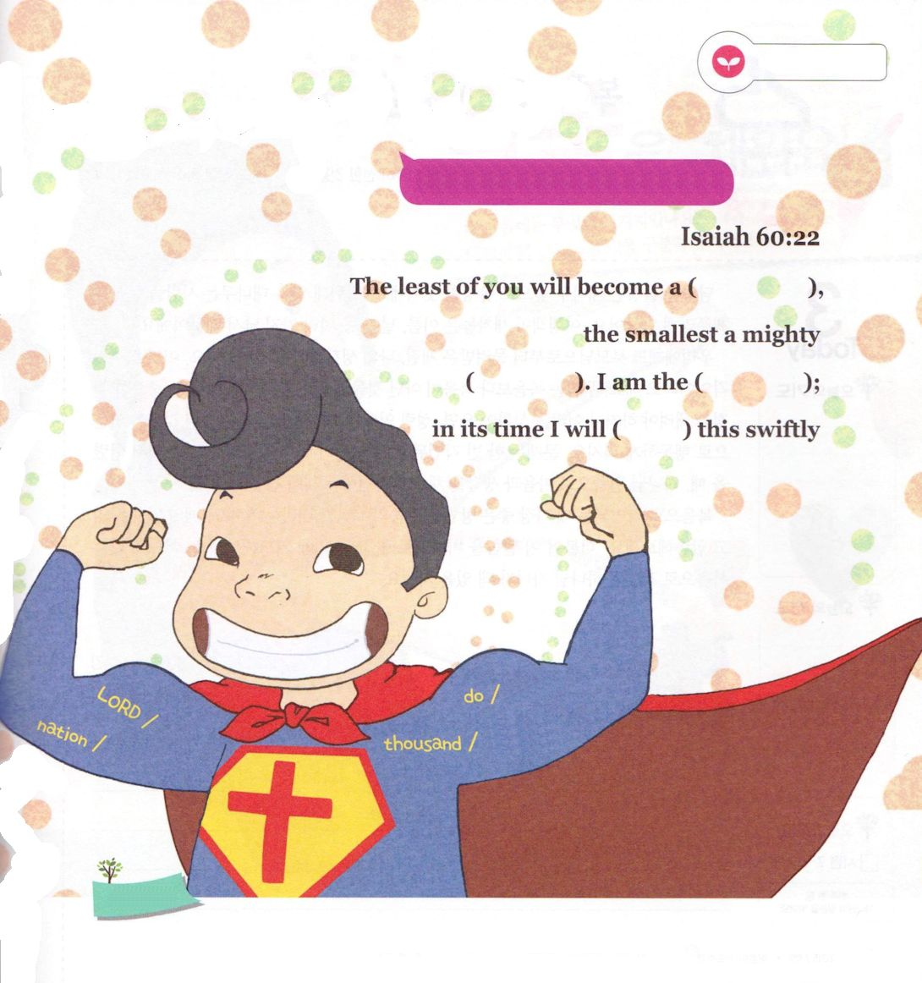
ちいさい ものが しぞくに
よわいものが きょうこくに

もくようび
イザヤ60:22 最も小さい者も氏族となり、最も弱い者も強国となる。時が来れば、わたし、主が、すみやかにそれをする。

聖書にはインマヌエルの祝福によって世界を生かした人物の話が出てきます。エジプトでモーセは養子、ヨセフは奴隷の生活を送りました。不信仰になることができる環境だったのですが、二人はいつも神様に祈っていました。神様は二人にイスラエルと全世界を生かす力と知恵をくださいました。同じように、サムエルはミツパ運動を起こして、ダビデは幼い時期にやしなった実力と信仰によって王になってイスラエルを生かしました。エリヤとエリシャは、預言者として、カルメル山の戦闘とアラム戦争で勝利して、イスラエルを生かして、全世界に神様が生きておられることを見せました。イザヤは、アッシリヤの捕虜の時代、パウロはローマの属国になったとき、福音の力を発揮しました。
私たちは弱くて、完ぺきな環境にいるのでもありません。しかし、神様は私たちを通して「小さい者が氏族に、弱い者が強国を成し遂げる」力を与えると約束してくださいました。この力で、福音を聞くことができなくて問題の中に陥っている人、偶像崇拝で災いが繰り返される現場を生かす伝道者になるように祈りましょう。
2015.05.26 火曜集会3講

でんどう
きょうの
きょうの
いのり
しへん１～6
きょうの
みことば
いちにち １しょう かみさまの
みことばを よもう！

ていこくいのりに せいこうしたら チェックしよう
もくそうしよう

みことばを
てきようしよう
英語で聖句をおぼえよう
下のことばをいれて聖句を完成しよう

する
主 1000
国 千

おいのり
しよう

父なる神様！聖書の中の人物のように、インマヌエルの祝福を味わって、全世界に福音を伝えるようにさせてください。イエス様のお名前によってお祈りします。アーメン

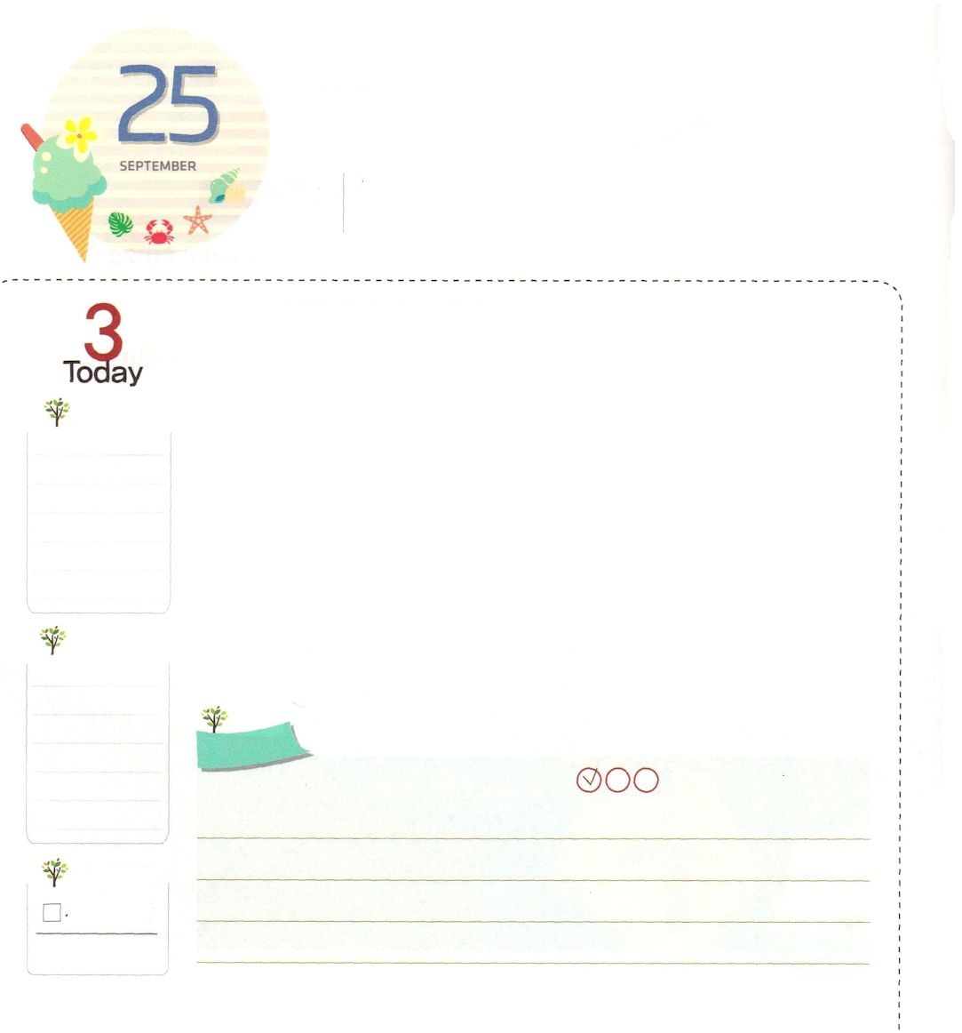
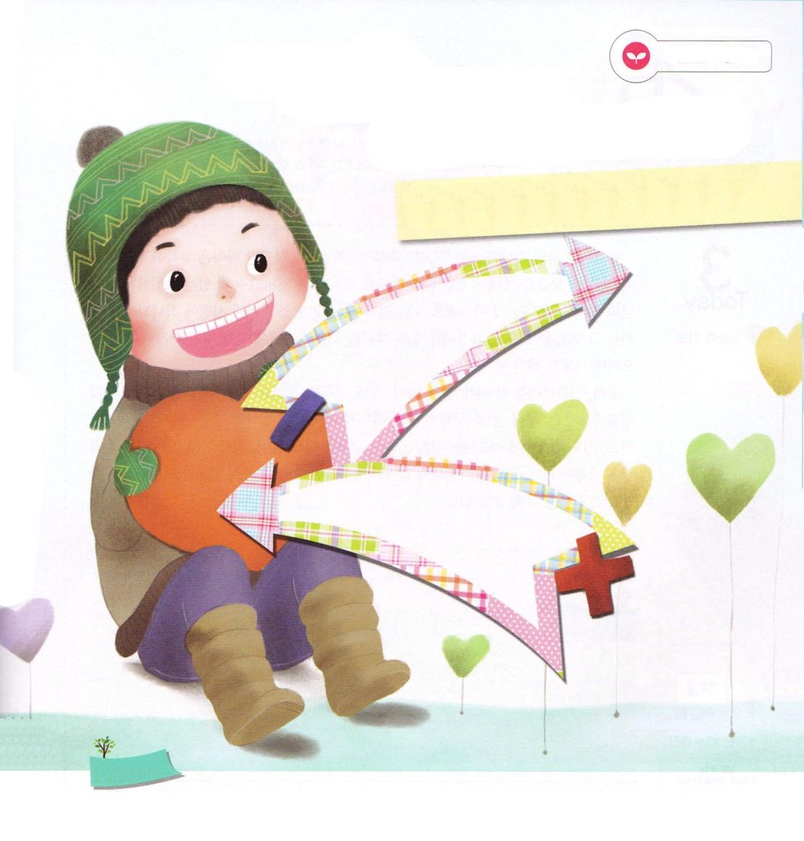
ふくいんを きざもう

ピリピ1:10 あなたがたが、真にすぐれたものを見分けることができるようになりますように。またあなたがたが、キリストの日には純真で非難されるところがなく、

きんようび

潭陽(タミャン)は、うっそうとした竹林で有名なところです。ところが、一部の竹は人々が眉をひそめます。旅行客が刻んだ名前、日などのいろいろな落書きのせいです。
私たちにも、パパやママから譲り受けた体質、私の考えが刻まれています。これを刻印と言います。私たちは福音より福音でないものでたくさん刻印されています。重要な決定を下さなければならなかったり、難しい状況がくれば、聖霊の導きを受けるより、私に刻印されたものをもって行動するようになります。問題は、一度、刻印されたことは変えることが難しいということです。ですから、幼いときに、神様のみことばで私の心と考えを満たして刻印することが、ほんとうに重要です。
福音を刻印するのに最も良い方法は、みことばの根をおろすことです。毎日みことばを読んで、暗唱してみましょう。それといっしょに、このみことばを土台に朝、夜に祈ってみましょう。いつのまにか、私は福音で刻印された神の子どもになっているでしょう。
2014.05.26 火曜集会4講

でんどう
きょうの
きょうの
いのり
しへん７～12
きょうの
みことば
いちにち １しょう かみさまの
みことばを よもう！

ていこくいのりに せいこうしたら チェックしよう
もくそうしよう

みことばを
てきようしよう
かみさまの
みことばでいっぱいにしよう！

私の心になにが刻まれているのかな。
私が抜き出すことと、おいておくことを区分して
書いてみよう

おいのり
しよう

父なる神様！ただ福音で刻印されて聖霊の導きを受けることができますように。イエス様のお名前によってお祈りします。アーメン
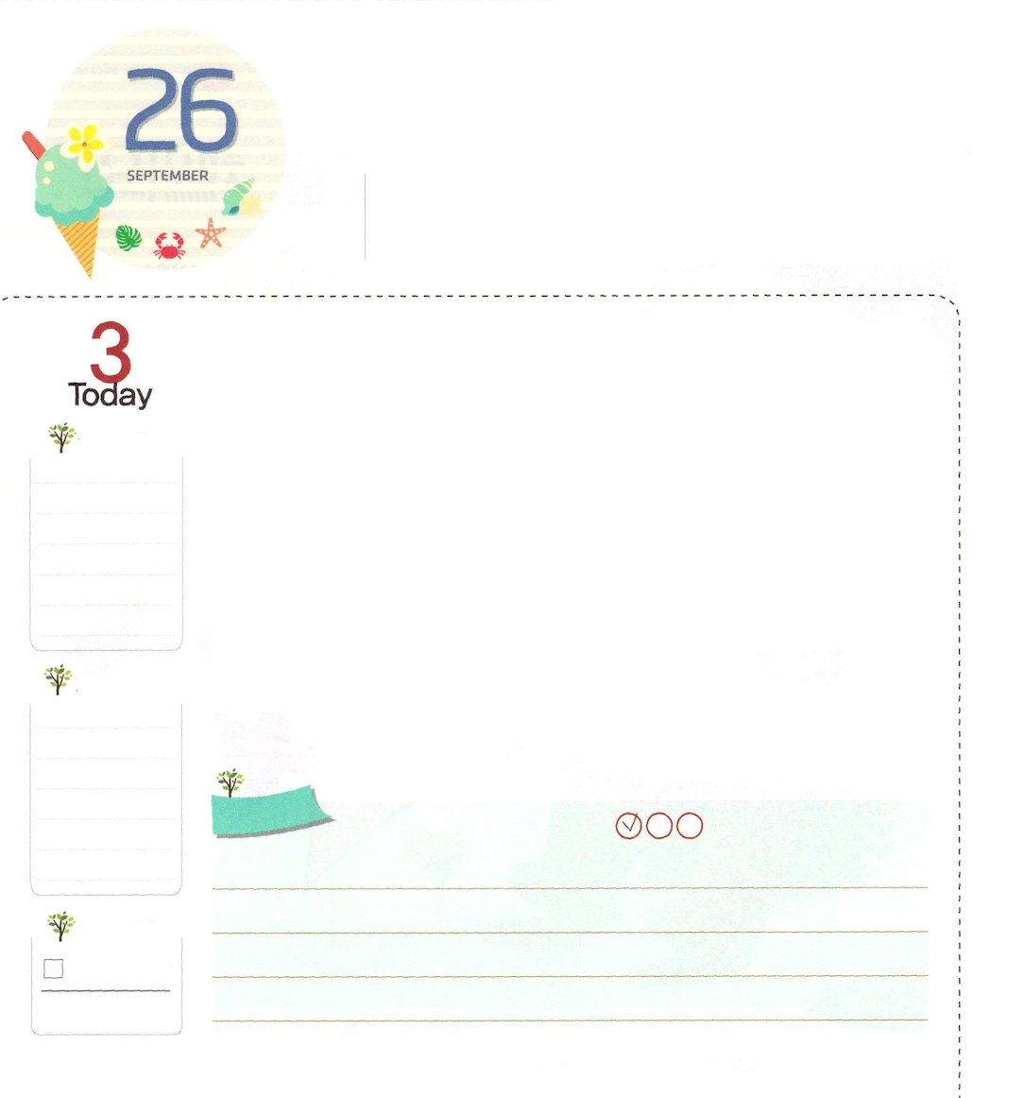
ヨセフの ように
こたえられよう！

創世記39:2～3 主がヨセフとともにおられたので、彼は幸運な人となり、そのエジプト人の主人の家にいた。彼の主人は、主が彼とともにおられ、主が彼のすることすべてを成功させてくださるのを見た。

どようび

私たちは神の子どもになる最高の祝福を受けました。しかし、まだ、たりなくて完成されない私の姿を見ながら落胆することがあります。神様は、かっこよくて、力あるヨセフに神様の計画を約束されたのではありません。なにもそろっていない幼い時期に、神様に集中するその信仰を見て、ヨセフにすてきな計画を約束されたのです。ヨセフと同じ祝福を受けようとするなら、どのようにしなければならないのでしょうか。
最初に、時間管理がよくできなければなりません。礼拝、勉強、運動をふくめて生活のスケジュール表をじっくり考えてたてて生活してみましょう。二番目、霊的な力の管理がとても重要です。ヨセフのように、普段の時にみことばを黙想して、祈りと礼拝に集中して霊的な力を育てなければなりません。三番目、今している勉強に最善をつくさなければなりません。ヨセフは自分にまかせられたことならば、どんなに小さいことでも感謝する心で最善をつくして仕事をしました。
2006.07.01レムナント伝道学42講

でんどう
きょうの
きょうの
いのり
しへん13～18
きょうの
みことば
いちにち １しょう かみさまの
みことばを よもう！

ていこくいのりに せいこうしたら チェックしよう
もくそうしよう

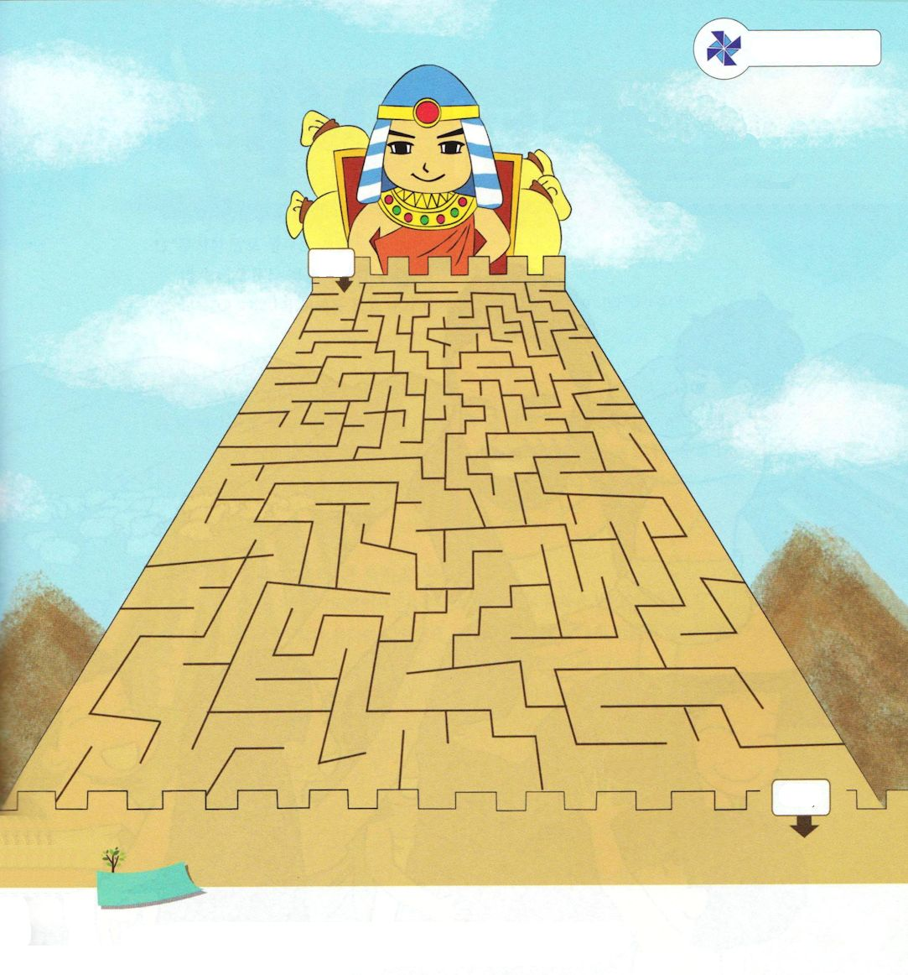
たのしく
あそぼう

めいろ

ヨセフのように
サミットの座に
行こう！

スタート

もんく

いのり

ねたみ

さんび

きず

みことば

ゴール

おいのり
しよう
父なる神様！ヨセフのように、神様に集中して、任せられたことに最善を尽くす人にならせてください。イエス・キリストのお名前によってお祈りします。アーメン

